KT projektas
Papildoma užduotis tinklo modelio tobulinimui

Papildoma užduotis tinklo modelio tobulinimui nėra privaloma. Ją rekomenduojama atlikti tiems studentams, kurie nori susipažinti su papildomo funkcionalumo įmonių tinkluose priemonėmis ir tik tada, jei sėkmingai atliko pagrindinę projekto užduotį ir visiškai pasitiki savo žiniomis jį ginant. Ginti reikės abu: pagrindinį ir papildomą tinklo modelį, todėl reikia turėti abu *.pkt failus. Patarimas: prieš kiekvieną papildomos užduoties žingsnį išsaugokite veikiantį modelį atskiru vardu: neįgudus dirbant su Packet Tracer modelis greit sugadinamas. Sėkmingai atlikus ir apgynus pagrindinę ir papildomą užduotis, galutinis modulio įvertinimas didinamas 0.5 balo.

Užduoties žingsniai
1. Pagal metodinius nurodymus suprojektuotas tinklo modelis nepilnas. Topologinis sprendimas yra tik loginiame vaizde. Jei pažiūrėsime tinklo fizinį vaizdą, pamatysime maždaug tokius vaizdus:
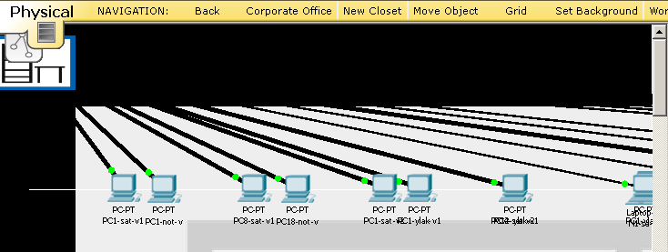
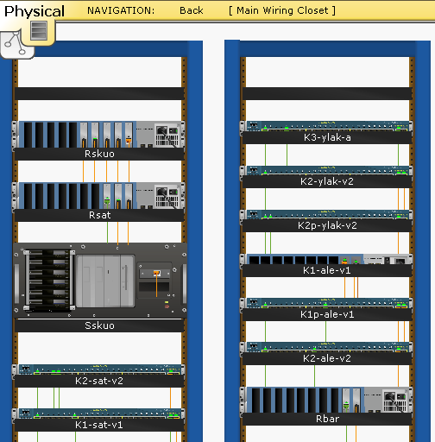
Taigi, visas mūsų rajonas sutalpintas į vieną pastatą. Visi kabeliai trumpi, skirtingų mokyklų belaidžio ryšio zonos persidengia. Kad modelis būtų realistiškesnis, reikia įrangą išskirstyti geografiškai. Packet Tracer leidžia tinklą paskirstyti į miestuose išdėstytus pastatus.

2. Belaidžio ryšio zonų kūrimas įmonėse grindžiamas ne belaidžiais maršrutizatoriais o prieigos taškais (Access Point, AP), kurie veikia L2 OSI sluoksnyje. Šio žingsnio tikslas: vienoje iš mokyklų belaidį maršrutizatorių pakeisti vienu mokytojams ir dviems mokiniams skirtais AP. Neturėdami atskiro IP adresų segmento mobiliems įrengiams, atsisakysime statinių IP adresų stacionariems vieno potinklio kompiuteriams. IP adresus tiek mobiliems, tiek stacionariems kompiuteriams dalins tam įrengtas DHCP serveris.

3. Pagrindiniame projekte naudojamas bendras belaidžio prisijungimo slaptažodis (Pass Phrase) realiomis sąlygomis mokyklose ar kitose įmonėse netinkamas. Reikalingas individualizuotas registruotų vartotojų prisijungimas. Šio žingsnio tikslas: vienoje iš mokyklų likusiam belaidžiui maršrutizatoriui įvesti autorizuotą prisijungimą. Tam reiks mokyklos tinklą papildyti Radius autentifikacijos serveriu.

4. Pagrindiniame projekte visiškai nenaudojami interneto vardai. Šio žingsnio tikslas: įdiegti tinkle supapastintą, bet hierarchinę interneto vardų sistemą, apimančią pagrindinius resursus rajono centre ir tose dviejose mokyklose, kuriose įrengti serveriai ankstesnių žingsnių poreikiams.

Detalus užduoties aprašymas
1.
Intercity mastelyje sukuriame dar 5 miestus. Home city pervadiname rajono centru. Jo pastate Corporate Office kol kas yra visas mūsų tinklas. 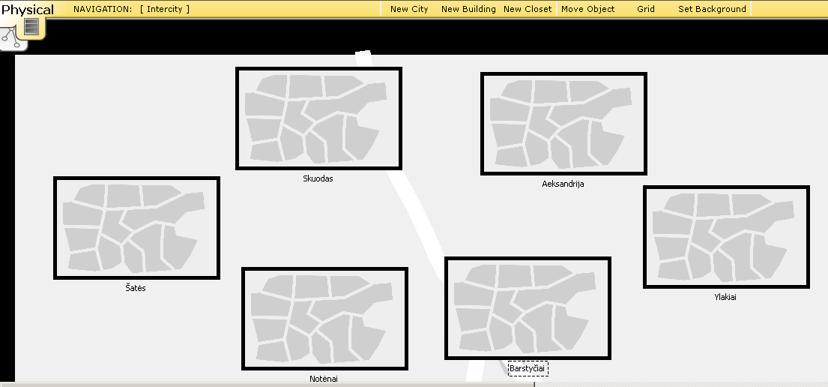

Naujai sukurtuose miestuose pastatome po vieną pastatą. Juos pavadiname pagal tinklo schemoje naudojamus mokyklų žymėjimus. Perėję į pastatų vidų mokyklose pastatome po komunikacinę spintą (new Closet) , į kurią talpinsime maršrutizatorius ir komutatorius. Kompiuterius ir belaidžius maršrutizatorius išdėstysime kambariuose. Iškilnojame kompiuterius iš Corporate Office į kitus pastatus, o įrangą iš Main Wiring Closet į kitas komunikacines spintas (Move Object->parenkam objektą-> nurodom į kur):
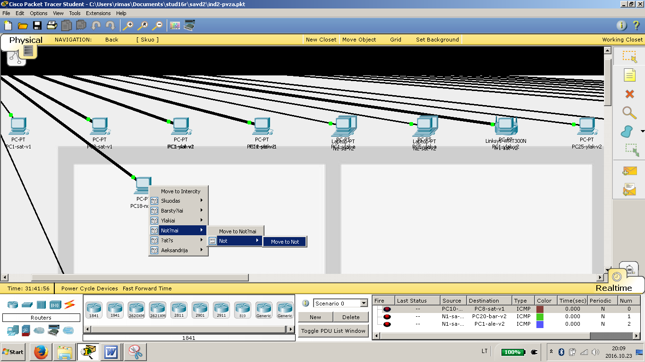
Išdėstome kompiuterius tvarkingiau kambariuose, išlankstome kabelius (Create Bendpoint), optinius kabelius paspalviname (Color Cable).
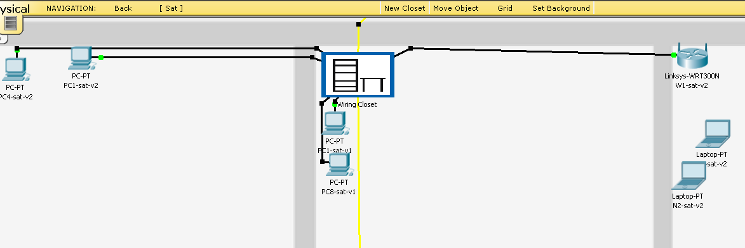
Ataskaitoje parodyti tarpmiestinį vaizdą ir vienos mokyklos vidų. Išsaugoti modelį gynimui atskiru vardu, nes tikėtina, kad kituose žingsniuose fizinis vaizdas šiek tiek išsiderins.

2.
Nuo kelių iki keliasdešimt AP mokykloje ar įmonėje išdėstomi taip, kad padengtų visas reikalingas zonas. Paprastai jie jungiami į atskirą virtualų tinklą, bet šioje užduotyje to nenaudosime. Neturėdami atskiro IP adresų segmento mobiliems įrengiams, atsisakysime statinių IP adresų stacionariems vieno potinklio kompiuteriams. IP adresus tiek mobiliems, tiek stacionariems kompiuteriams dalins tam įrengtas DHCP serveris.

Vienoje iš mokyklų belaidį maršrutizatorių pakeisime trimis AP: vienas mokytojams ir du mokiniams. Pavyzdyje pasirenkame Šatėnų mokyklą ir joje pastatome serverį s1.sat.skuo ir tris AP (pašalindami W1-sat-v2). Pakeitimus atliekame fiziniame vaizde.
Prieš:
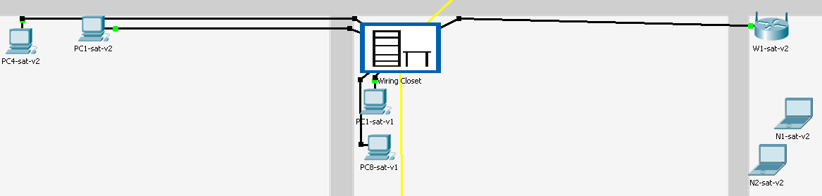
Po:
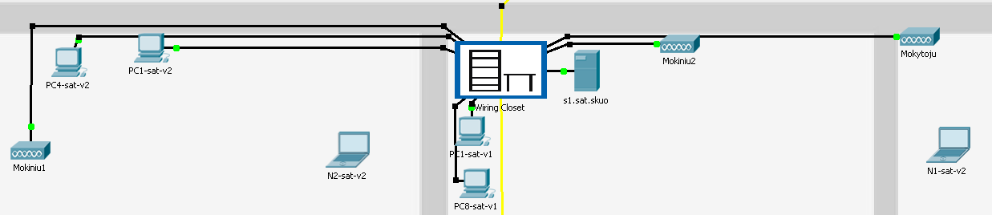

Atkoreguojame loginį vaizdą ( tik tiek kiek būtina, nes tas gali netinkamai paveikti fizinį vaizdą, patikrinkime).
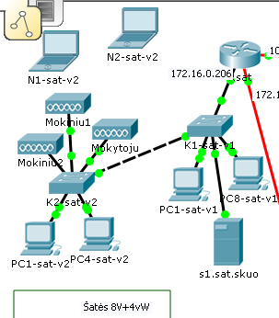

Pakeičiame statinius IP numerius sat-v1 ir sat-v2 kompiuteriuose (tai vienas LAN) į DHCP. Serveriui nustatome statinį IP tą patį, kurį turėjo pašalintas W1-sat-v2:
LAN | Kompiute-rių skaičius | Kaukė | Adresų segmentas nuo - iki | Gateway (Maršrutizatoriaus jungties) adresas | Adresai kompiuteriams | Adresas belaidžiam  įrenginiui
sat | 12 | 255.255.255.240 | 172.16.0.192-207 | 172.16.0.206 | 172.16.0.193-204 | 172.16.0.205
Serveryje konfigūruojame DHCP servisą.
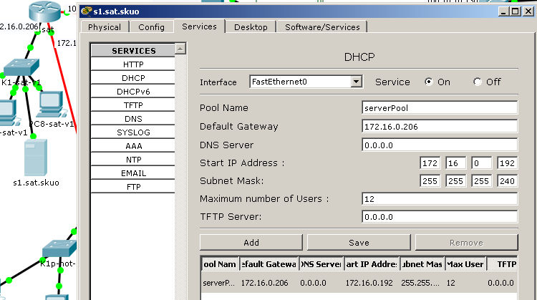
Po kurio laiko kompiuteriai įgaus IP Address ir Gateway reikšmes. Tačiau modelyje kompiuterio konfigūracija automatiškai neatsinaujina po DHCP pakeitimų. Išjungti ir vėl įjungti. Nueiti į Config – turėtų atsinaujinti. Toliau konfigūruojame AP:
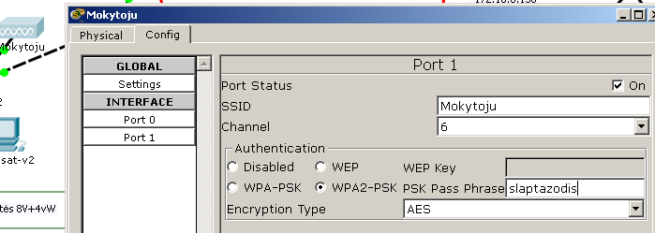
Analogiškai konfigūruojame abu mokinių AP. Tik jiems nustatome vienodą SSID (ir slaptažodį), kad būtų nesvarbu prie kurio jungiamasi. Kadangi visi AP yra gana arti vienas kito, kanalus visiems nustatome skirtingus. Vieną nešiojamą kompiuterį konfigūruojame prisijungimui prie mokytojo, kitą – prie mokinių AP. Patikriname tinklo veikimą.
Ataskaitai pateikti: DHCP konfigūraciją ir visų AP nustatymus.

3.
Norint įvesti autorizuotą vartotojų prisijungimą, reikalingas autentifikacijos ir autorizacijos serveris (AAA), kuriame saugomi vartotojų vardai ir slaptažodžiai (realiomis sąlygomis ne slaptažodžiai, o maišos reikšmės). Praktikoje jie importuojami iš kitų vartotojų valdymo sistemų (Active Directory, personalo DB ar pan.), bet modelyje reikės tris-keturis vartotojus įvesti.

Pasirenkame mokyklą, kur likęs belaidis maršrutizatorius, pavyzdyje tai Ylakiai:
LAN | Kompiute-rių skaičius | Kaukė | Adresų segmentas nuo - iki | Gateway (Maršrutizatoriaus jungties) adresas | Adresai kompiuteriams | Adresas belaidžiam  įrenginiui
ylak-v | 37 | 255.255.255.192 | 172.16.0.0-63 | 172.16.0.62 | 172.16.0.1-37 | 172.16.0.38
ylak-a | 5 | 255.255.255.248 | 192.168.0.0-7 | 192.168.0.6 | 192.168.0.1-5
Jame pastatome papildomą serverį s1.ylak.skuo, jam parenkame tinkamą IP, pvz. 172.16.0.61 (logiškiau būtų serverį prijungti į administracinį potinklį, bet šiuo atveju jame visi adresai užimti). Jame sukonfigūruojame AAA servisą:
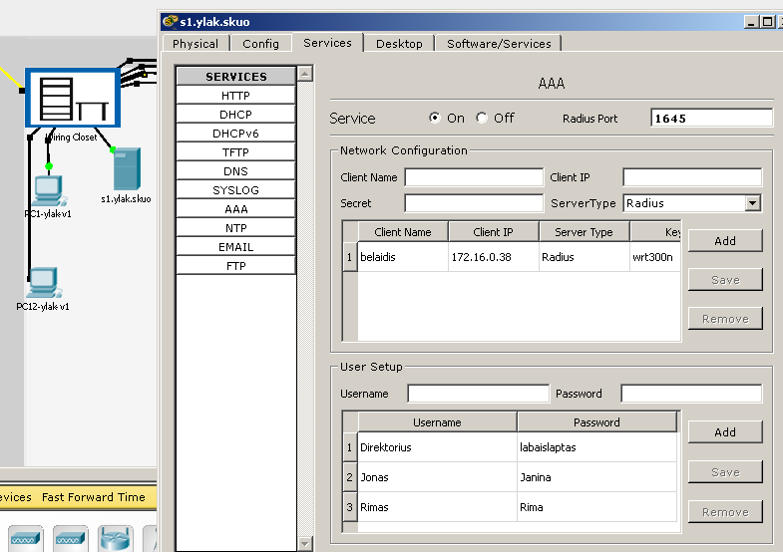

Toliau perkonfigūruojame belaidį maršrutizatorių nurodydami Radius serverį ir jame mums (belaidis) nustatytą slaptažodį.
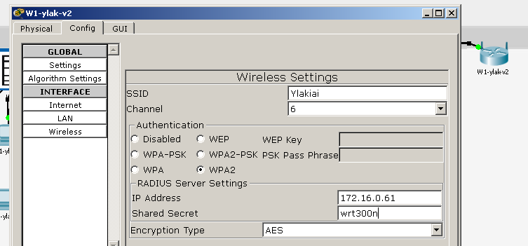

Belieka konfigūruoti nešiojamus kompiuterius. Šį kartą reiks sukurti ar redaguoti profilius:
Desktop->PC Wirelles->Profile->Default->Edit->Advanced Setup.
Parinkti: Security WPA2 Enterprise, įvesti Login Name ir Password.
Tegu pirmasis bus direktoriaus:
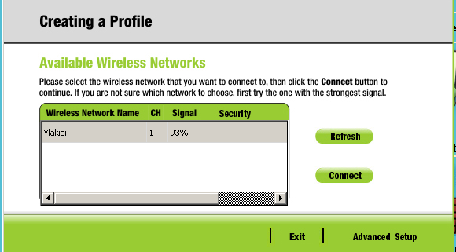

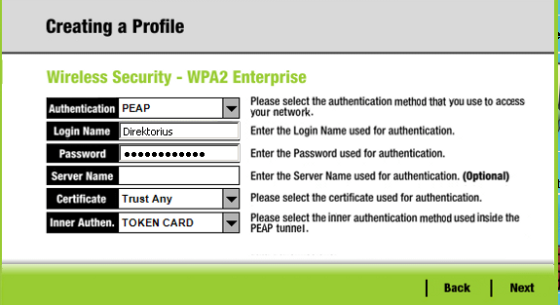
Analogiškai konfigūruoti antrą nešiojamą kompiuterį kitam vartotojui. Patikrinti veikimą
Ataskaitai pateikti Radius serverio ir belaidžio maršrutizatoriaus nustatymus, vartotojų vardus ir slaptažodžius.

4.
Mūsų DNS apims rajono centrą ir ankstesniuose žingsniuose modernizuotas dvi mokyklas. Jų serveriuose paleisime HTTP su minimaliais, bet atspindinčiais mokyklą index.html.
Rajono centre konfigūruosime serverio vardą ir aliasą: s1.skuod, www.skuod
Mokyklų serveriams konfigūruosime po vardą ir aliasą: s1.sat.skuo, www.sat.skuo
s1.ylak.skuo, www.ylak.skuo.
Kad aplinka būtų pilnesnė, Interneto vardus taip pat suteiksime antros mokyklos darbo stotims, turinčioms statinius IP: pc1.viesas1.ylak.skuo, pc12.viesas1.ylak.skuo, pc1.viesas2.ylak.skuo, pc25.viesas2.ylak.skuo, pc1.adm.ylak.skuo, pc5.adm.ylak.skuo.
Įrašus apie rajono centro ir pirmosios mokyklos serverio vardus saugosime rajono centro serveryje. Antra mokykla savo serverio ir darbo stočių vardus saugos savo serveryje.

Packet tracer palaiko 4 DNS įrašų tipus:
SOA – aprašo zonos technines detales (nenaudosime, nors realiame DSN būtina);
A – internetino vardo IP adresą;
CNAME- internetinio A vardo aliasą;
NS – kitos zonos vardų serverio vardą.

Konfigūruojame DNS rajono serveryje. Įrašai rūšiuojami automatiškai, todėl užpildymo tvarka nesvarbi. Atkreipkite dėmesį, kad NS rodo į serverio vardą, todėl prireikia papildomo A įrašo:
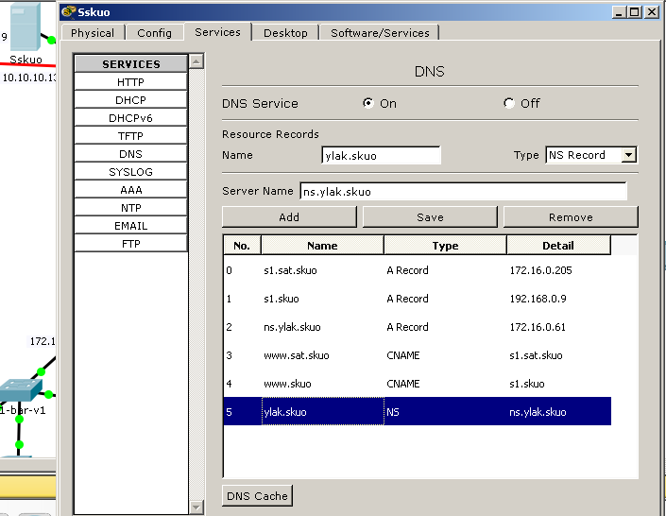

Analogiškai užpildome Ylakių mokyklos DNS įrašus mokyklos serveryje:
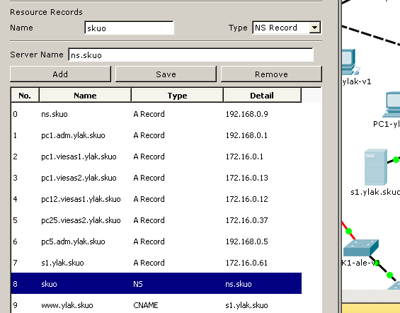

Pirmoje mokykloje vardų nedėsim, bet leisim naudoti DNS, serveriu nurodydami rajono serverį.
Tam tereiks papildyti DHCP serverio nustatymus ir priversti kompiuterius iš naujo gauti DHCP nustatymus. Antroje mokykloje vietinį vardų serverį nurodome visiems statiškai konfigūruotiems kompiuteriams. Nepamirškite ir belaidžio maršrutizatoriaus GUI Network Setup nurodyti vardų serverį nešiojamiems kompiuteriams:
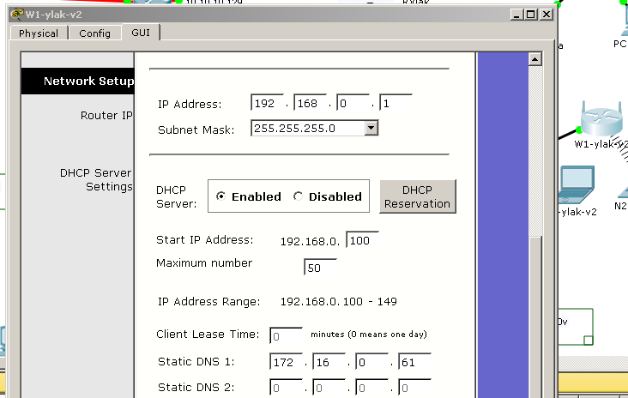

Išbandykite ping ir naršyklės kreipinius naudodami interneto vardus. Gali truputį užtrukti dėl Packet Tracer laikinių ch-kų.
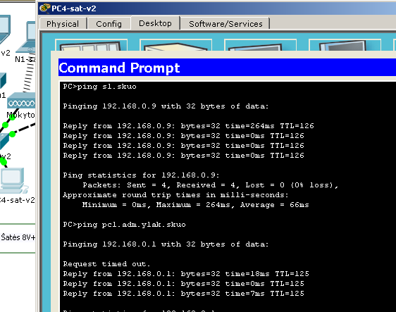

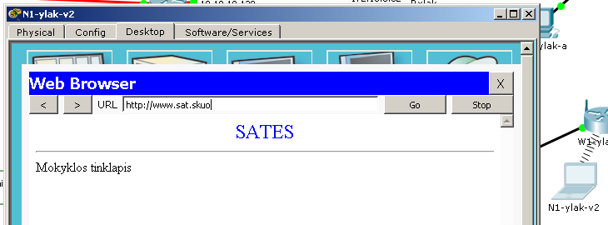

Ataskaitai pateikti vardų serverių konfigūracijas ir veikimo patikrinimo ekrano kopijas.

